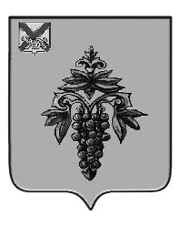

ДУМА

ЧУГУЕВСКОГО

МУНИЦИПАЛЬНОГО ОКРУГА

П Р О Е К Т

Р Е Ш Е Н И Я

|  |  |  |
| --- | --- | --- |
|  |  |  |
| **О внесении изменений в Устав Чугуевского муниципального**  **округа Приморского края** | | |

**Принято Думой Чугуевского муниципального округа**

**«____» ________ 2024 года**

**Статья 1.**

Внести в статью 4 Устава Чугуевского муниципального округа Приморского края изменение, дополнив часть 1 пунктом 47 следующего содержания:

«47) осуществление учета личных подсобных хозяйств, которые ведут граждане в соответствии с Федеральным законом от 7 июля 2003 года № 112-ФЗ «О личном подсобном хозяйстве», в похозяйственных книгах.».

**Статья 2.**

Настоящее решение вступает в силу после государственной регистрации со дня его официального опубликования.

|  |  |  |
| --- | --- | --- |
| Врио главы Чугуевского  муниципального округа |  | Н.В. Кузьменчук |